17.11.21 2-Бклас ЗаярнюкС.А.ЯДС **Які властивості має вода?**

Мета: **ознайомити учнів з властивостями води, формувати уявлення про зміни станів води; розширити уявлення про взаємозв’язки води з іншими об’єктами природи; виховувати бережливе ставлення до води,** розвивати вміння аналізувати, робити висновки; правильно і охайно проводити досліди.

**Хід уроку**

Пригадай які властивості має вода.

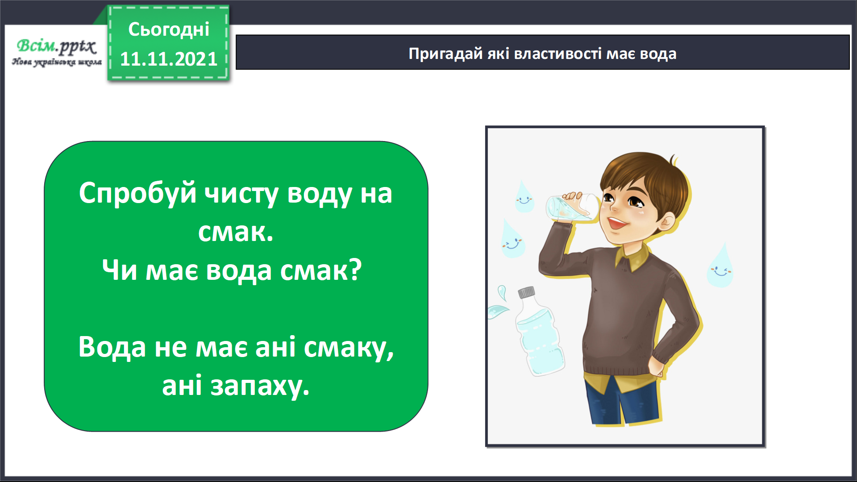

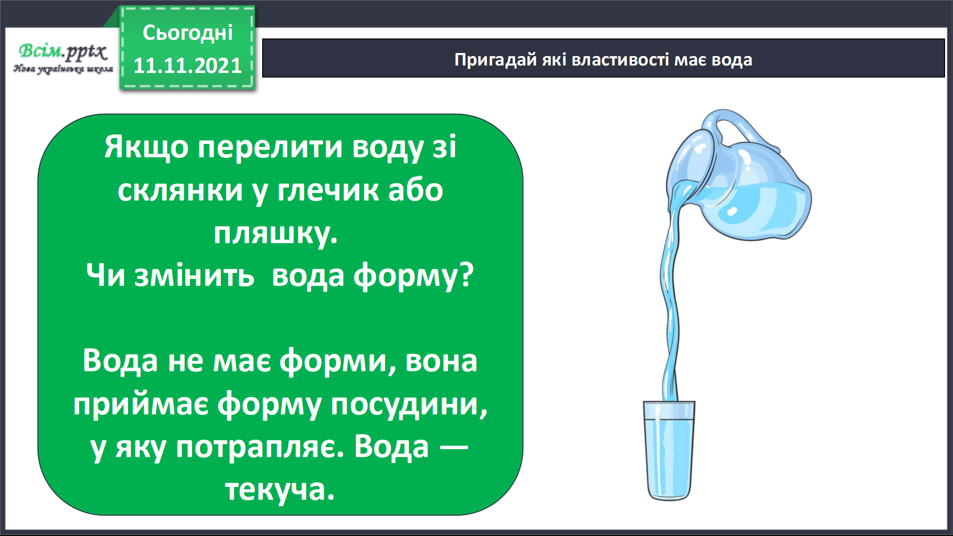

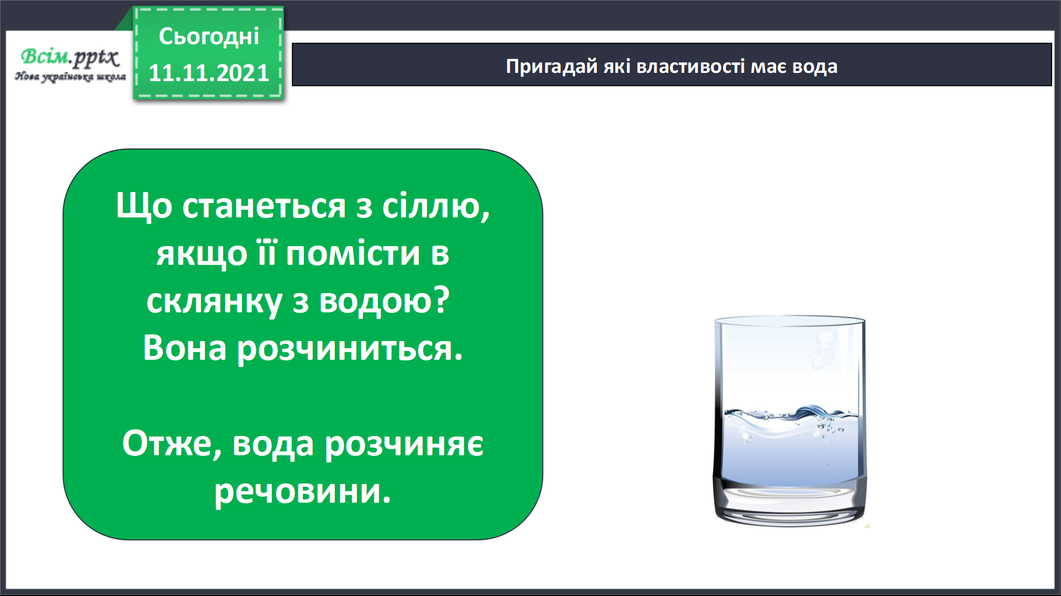

Де вода трапляється в природі?

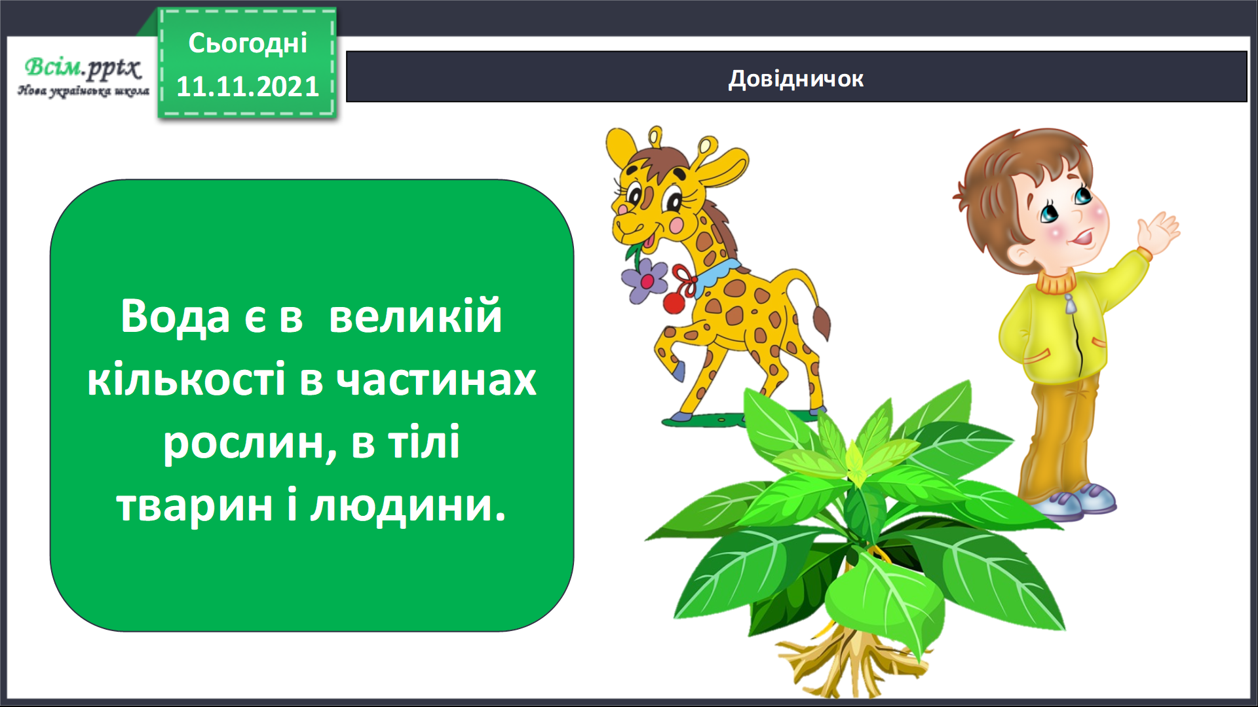

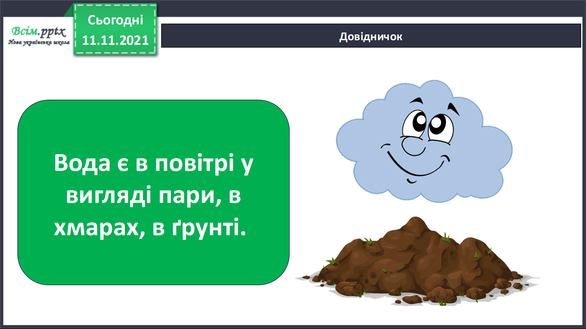

Яка буває вода?

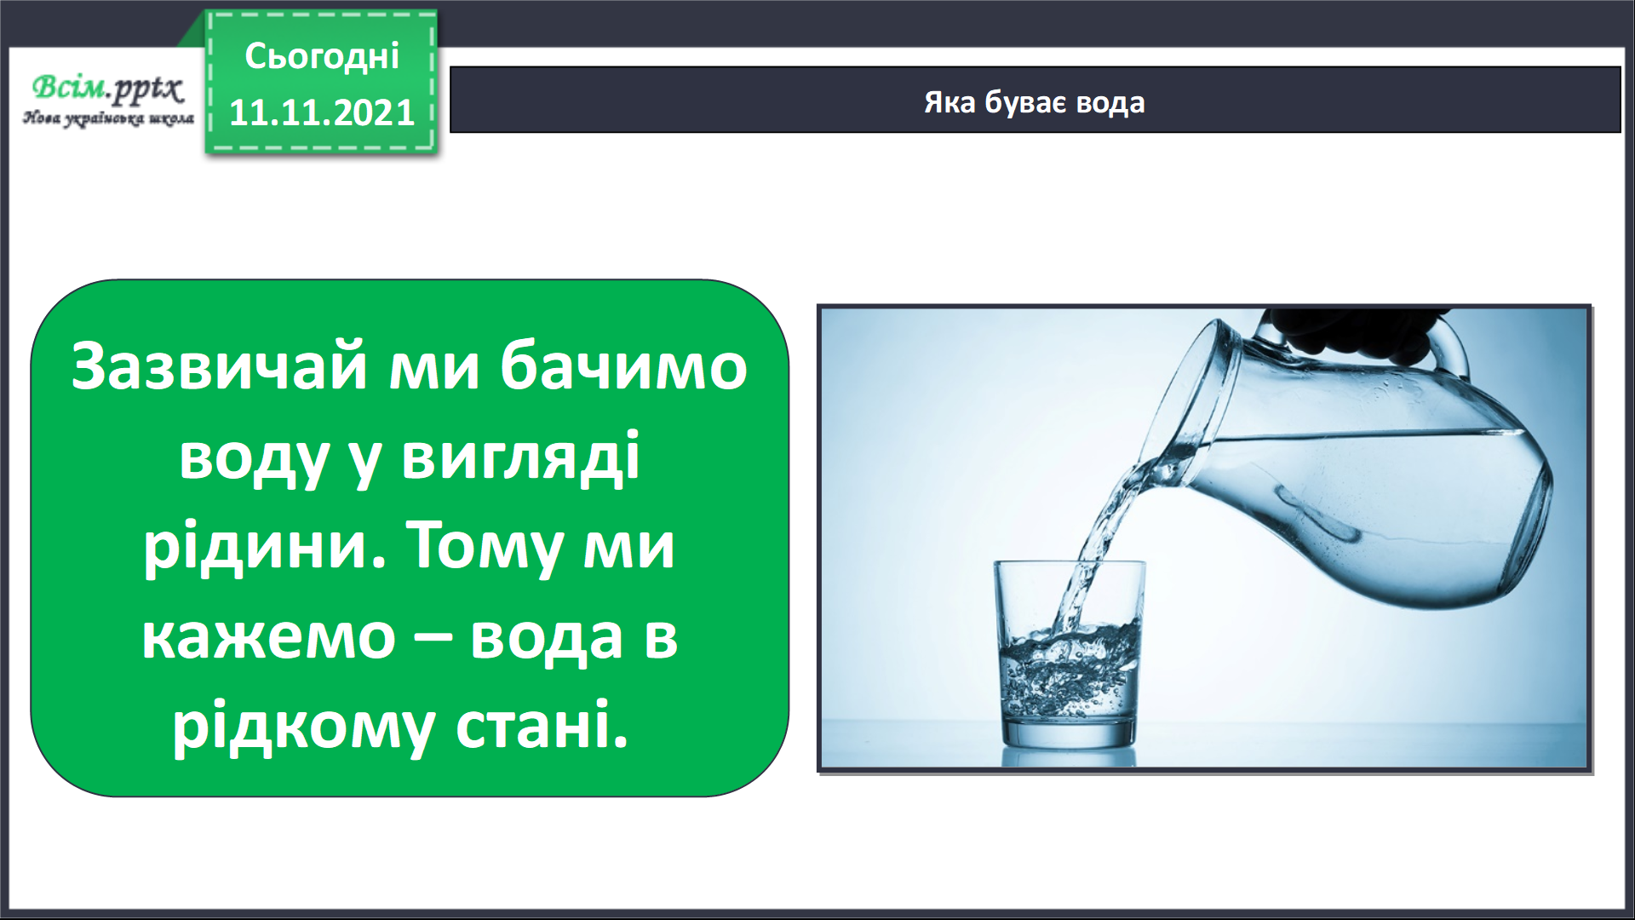

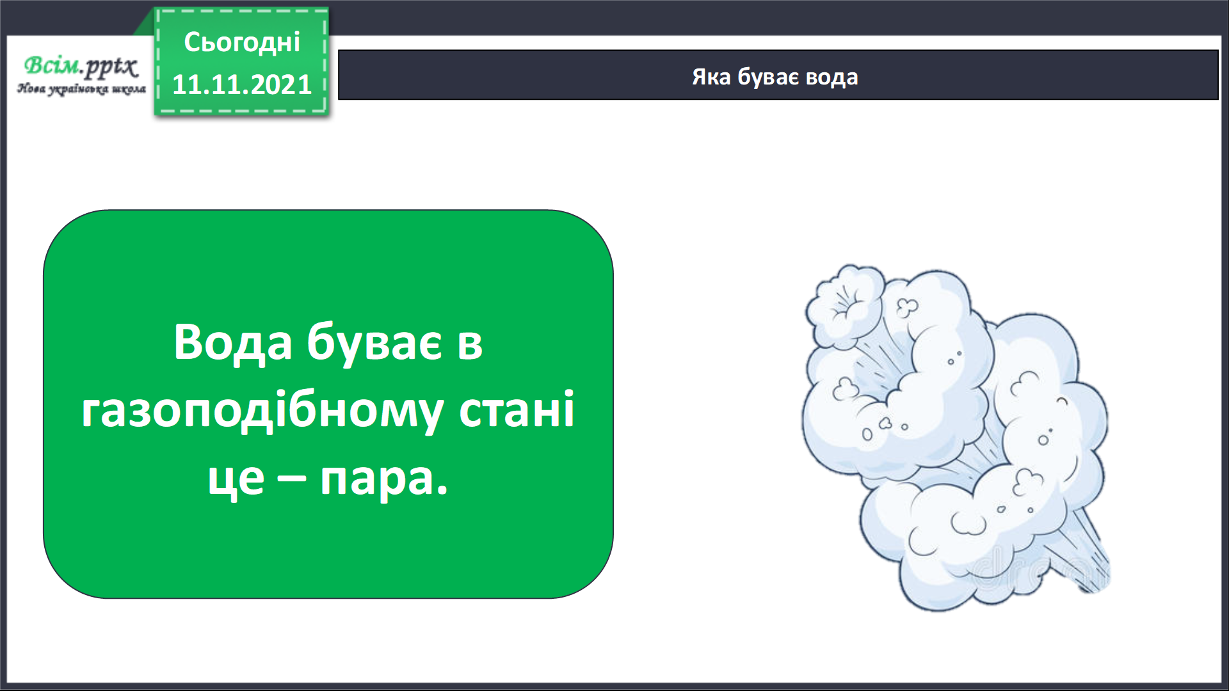

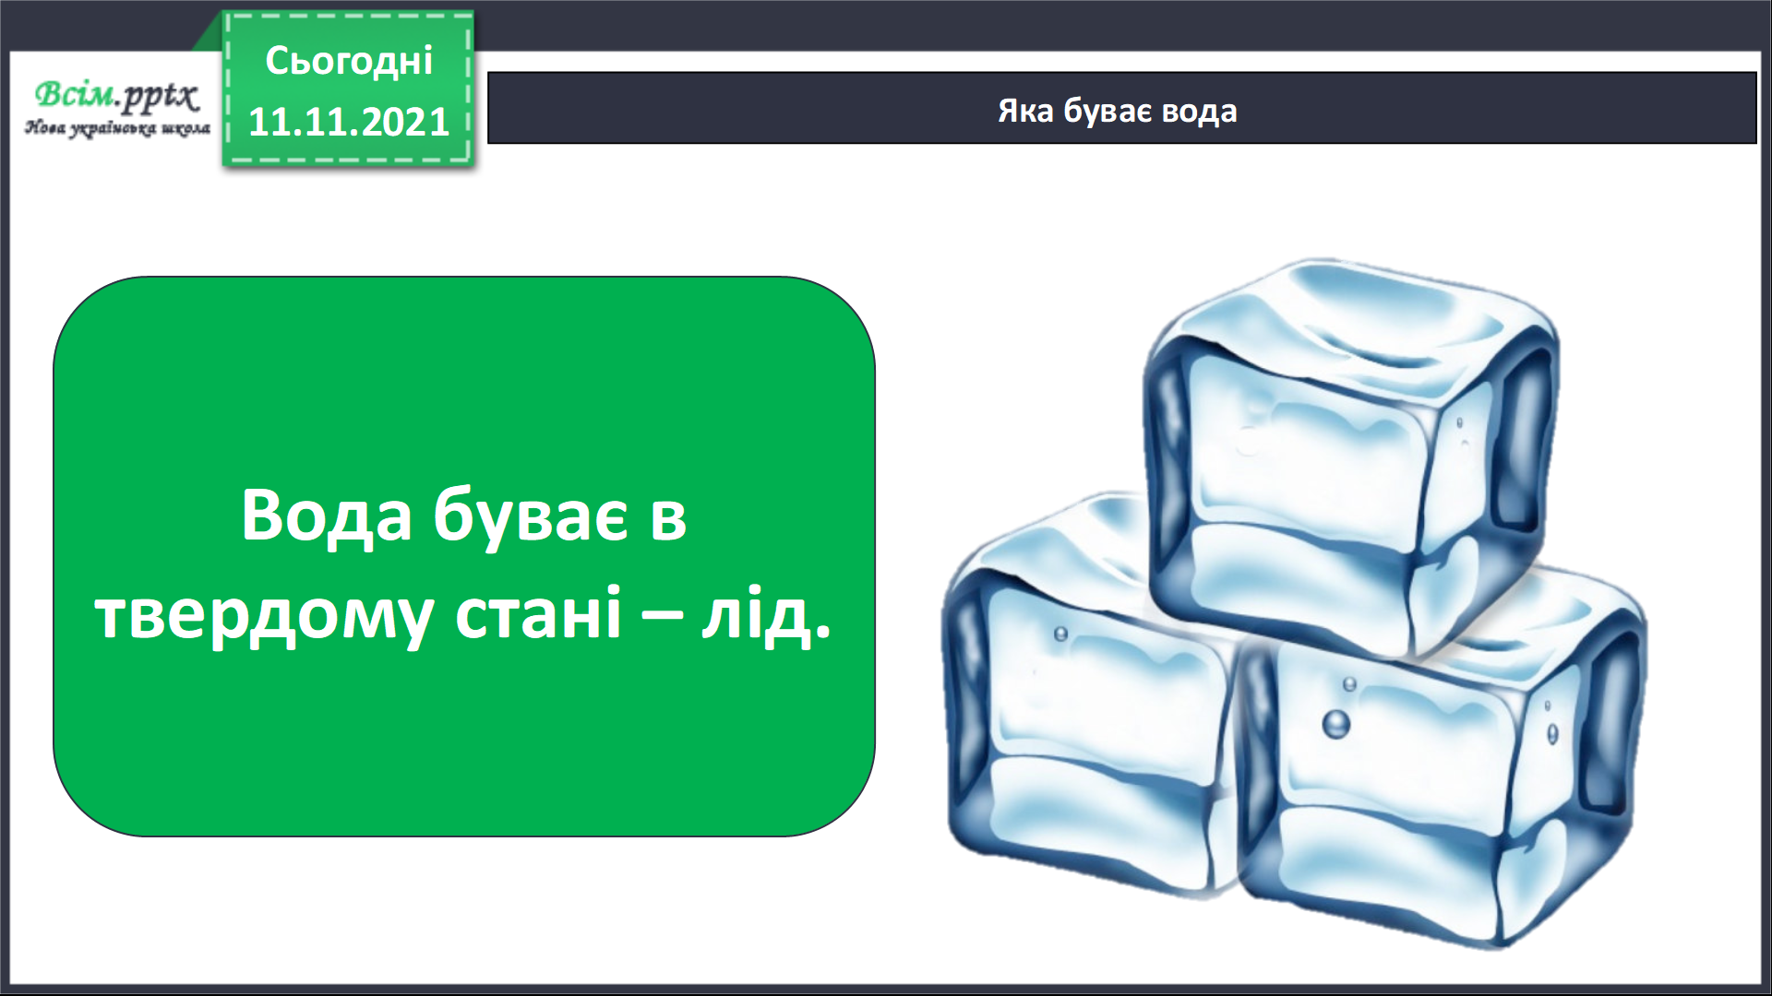

*Фізкультхвилинка.*

[*https://www.youtube.com/watch?v=SfKOo53Bw_k*](https://www.youtube.com/watch?v=SfKOo53Bw_k)

Розглянь малюнки. В яких станах зображена вода?

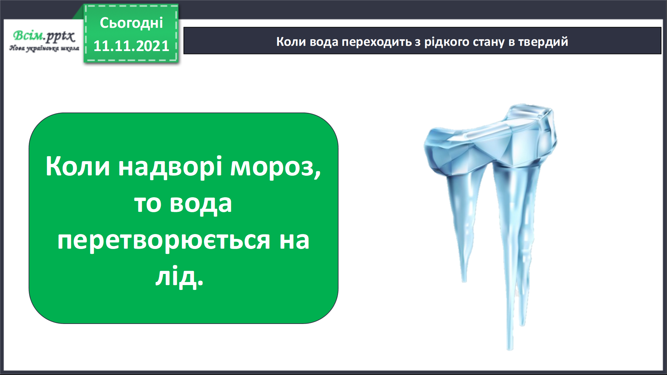

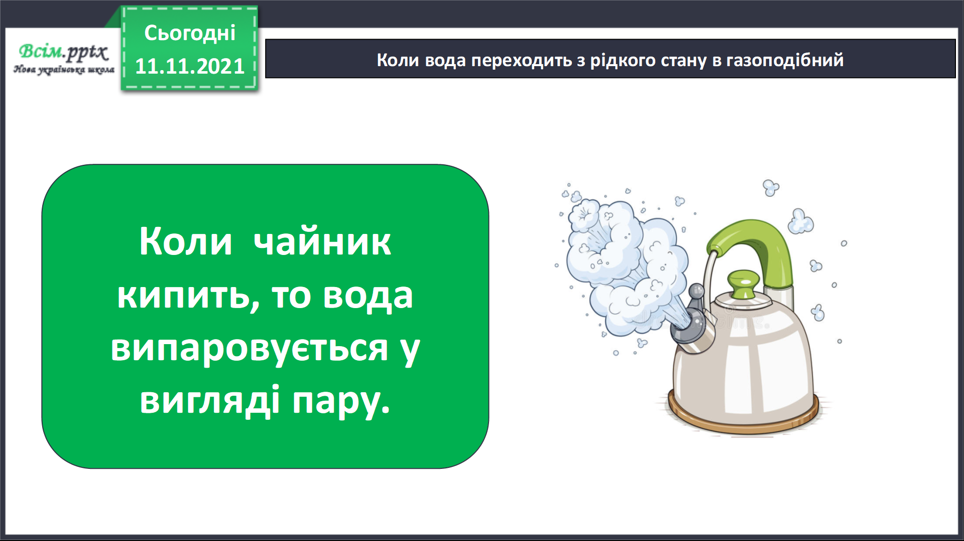

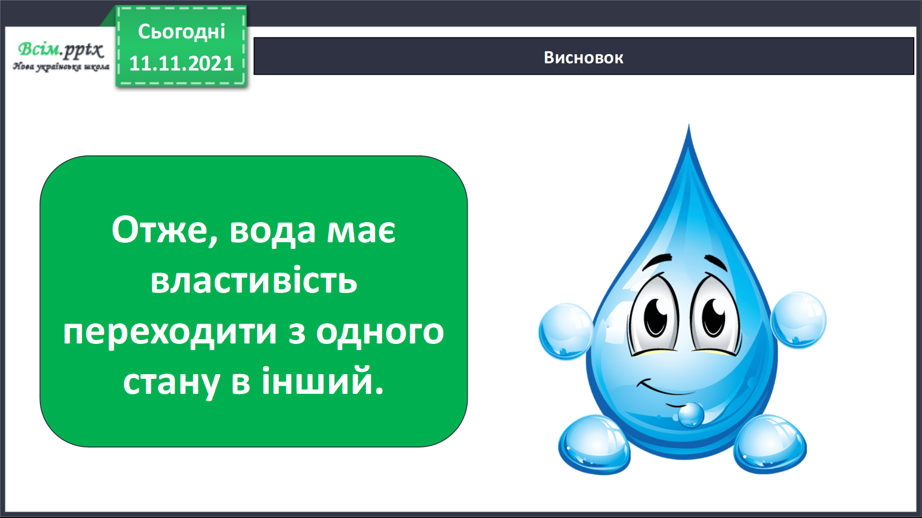

*Рекомендоване домашнє завдання підручник стр. 96-98 друкований зошит стр. 45-46*

**Не забувайте, будь ласка, надсилати виконані завдання для перевірки вчителеві на освітню платформу для дистанційного навчання HUMAN. Робіть це систематично.**